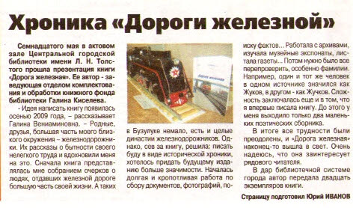
Иванов Ю. Хроника «Дороги железной» // Вести от «Партнера».- 2012.- 23 мая.- С. 12.

